«Что полезно для здоровья, то и буду выбирать»
01.07.2021
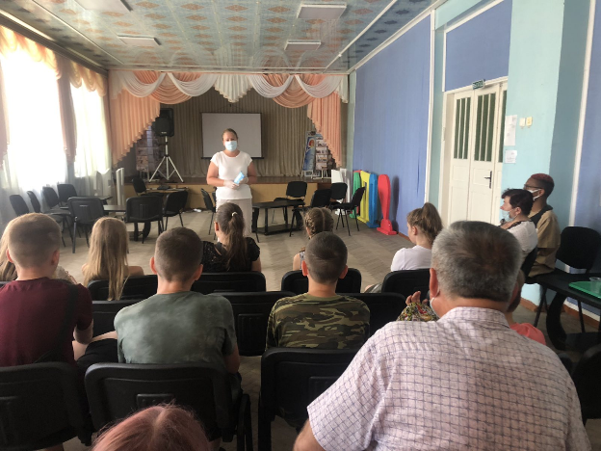

Под таким названием проведен час здоровья на базе д.о. лагеря «Вектор» ГУО «Центра творчества детей и молодежи г.Дятлово». Специалист центра гигиены и эпидемиологии рассказала ребятам как с пользой для своего здоровья провести летние каникулы, дала рекомендации по профилактике инфекционных заболеваний, в том числе коронавирусной инфекции. В ходе мероприятия с ребятами выясняли какие продукты приносят нам пользу для организма, а какие нет. Зачастую дети игнорируют молочные продукты, валеолог рассказала участникам мероприятия какую пользу приносят нам молочные продукты.
В заключение с ребятами была проведена мини-ига «В поисках здоровья».

Материал подготовила инструктор валеолог ГУ «Дятловский райЦГЭ» Наталья Ивановна Юреня

